SAVAŞIN MALİYETİNİN BİR KISMI OLARAK ÜCRETLER VE YOLLUKLAR
4. Etkinlik
🎓 Sınıf Düzeyi: 9, 10 ve 11. sınıflar
⏰ Süre: 40 + 40 dakika + Ev Ödevi

Kavramlar: Ekonomi, gündelik (yevmiye), alım gücü, bütçe.
Beceriler: Tarihsel kanıt kullanma, tarihsel sorgulama ve analiz
Değerler: Vatanseverlik, yardımlaşma, dayanışma, fedakârlık




Yöntem-Teknik: Tarihsel sorgulama, araştırma, düz anlatım, soru-cevap
Materyaller: Para (banknot) fotoğrafları, sözlük
Amaç: Dönemin Türkiye ekonomisi ile ilgili genel bilgiler edinip Kore ya da başka yerlerde görevlendirilenlere ödenen maaş, günlük vb. ücretleri karşılaştırmalı olarak inceleyerek farklı meslekleri icra eden kişilere yapılan ödemelerden yola çıkmak suretiyle savaşın maliyeti hakkında çıkarımlarda bulunmak.
Anahtar Soru: Kore Savaşı örneğinden yola çıkarak, savaşın bir ülkeye ekonomik, sosyal ve insani maliyeti hakkında neler söylenebilir?
Yönlendirici Soru 1

II. Dünya Savaşı sonrası dönemde Türkiye’nin ekonomik durumu nasıldır?
Hedef 1

II. Dünya Savaşı sonrası dönemde Türkiye’nin ekonomik durumu hakkında çıkarımlarda bulunmak.
Görev 1

Kaynaklar A, B, C ve D okunup verilen sorular cevaplandırılır ve bilgilendirici metin hazırlanır.
Yönlendirici Soru 2

Kore Savaşı sırasında yapılan ödemeler, personelin aldığı eğitim ve niteliklerine göre nasıl farklılık göstermektedir?
Hedef 2

Bir kişinin mesleği veya işi için aldığı eğitimin ve kazandığı niteliklerin, gelirini belirleyen iki ana faktör olduğuna dair çıkarımlarda bulunmak.
Görev 2

Kaynak belgeler E, F, G, H, I ve J incelenip analiz edilerek ilgili sorular cevaplandırılır ve Tablo 1 doldurulur.
Yönlendirici Soru 3

Kore Savaşı gibi olağanüstü durumlarda, personel ödemeleri dışında, savaşın ülke ekonomisine getirdiği diğer mali yükler (teçhizat, lojistik, tıbbi destek
vb.) ve bu yüklerin uzun vadeli ekonomik etkileri nelerdir?

Hedef 3

Olağanüstü durumlarda, örneğin savaş zamanlarında, bazı askerÎ ve sivil personele yapılan ödemelerin ekonomik maliyetleri hakkında çıkarımlarda bulunmak.
Görev 3

Tablo 2 doldurulur, ilgili sorular grup halinde cevaplandırılır ve köşe yazısı yazılır.

Öğretme ve Öğrenme Planı

‼ Dikkat çekme
Çeşitli banknotlar öğrencilerle paylaşılarak bunların hangi ülkelere ait oldukları ve para birimi olarak adları tahmin edilir.
5 dk.
🛎 Görev 1
Kaynaklar A, B, C ve D okunup verilen sorular cevaplandırılır ve bilgilendirici metin hazırlanır.
25 dk.
🛎 Görev 2
Kaynak belgeler E, F, G, H, I ve J incelenip analiz edilerek ilgili sorular cevaplandırılır ve Tablo 1 doldurulur.
25 dk.
🛎 Görev 3

🎯 Ölçme ve Değerlendirme
Tablo 2 doldurulur, ilgili sorular grup halinde cevaplandırılır ve köşe yazısı yazılır.
20 dk.
Açık uçlu sorular cevaplandırılır.
5 dk.

🏠 Ev Ödevi
Bir ülkenin savaşma ve savaşı sürdürebilme kabiliyetine dair internet araştırması ve yapay zekâ sorgulaması yapılır. Ortaya çıkacak ürün elektronik ürün dosyasında saklanır.

Öğrenme ve Öğretim Süreci
Dikkati Çekme: Çeşitli ülke para birimlerinin fotoğrafları ekrana yansıtılır. Aşağıdaki Tablo 1’de yer alan banknot görselleri incelenerek hangi ülkeye ait oldukları hakkında tahminde bulunulur. Öğretmen bu paraların hangi ülkelere ait olduğu bilgisini paylaşır.
Görsel 1: Çeşitli Ülkelere Ait Banknot Örnekleri (Allnumis.com, 2025; Kitantik.com, 2025; Notafilia-kp. com, 2025; Numista.com, 2025).
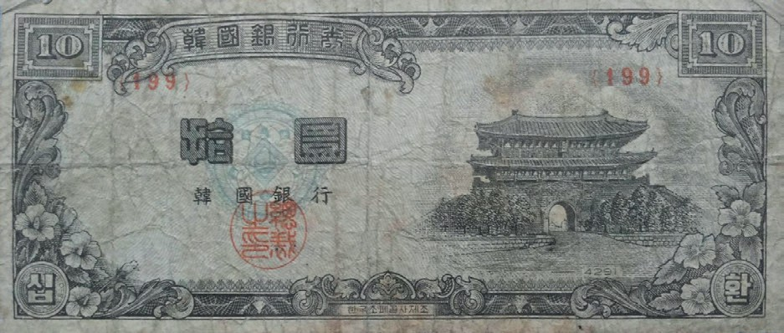
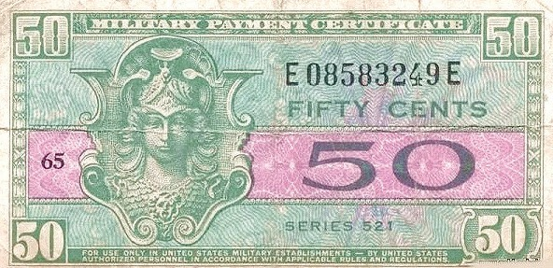
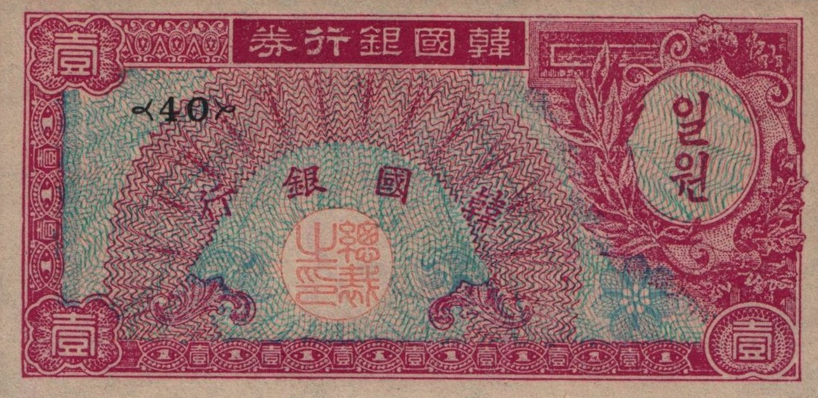
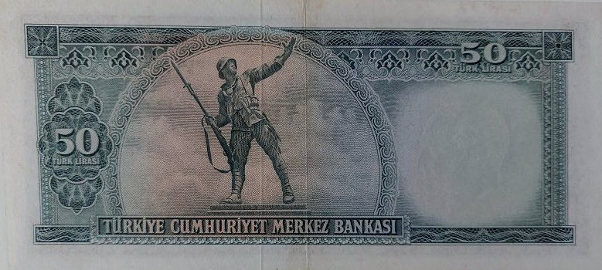

Yönlendirici Soru 1: II. Dünya Savaşı sonrası dönemde Türkiye’nin ekonomik durumu nasıldır?
Görev 1: Kaynaklar A, B, C ve D okunup verilen sorular cevaplandırılır ve bilgilendirici metin hazırlanır.
Adım 1: Kaynak A ve Kaynak B okunur.
Kaynak A: Temel Ekonomik Kavramlar
Ekonomi: İnsanların sınırsız ihtiyaçlarını sınırlı kaynaklarla karşılamak için üretim, dağıtım ve tüketim faaliyetlerini düzenleyen sosyal bir bilimdir. Savaş ekonomisi, olağanüstü koşullarda ülkelerin kaynaklarını seferber etme biçimini inceler.
Gündelik (Yevmiye): Bir kişiye bir günlük çalışması karşılığında ödenen ücrettir. Kore Savaşı sırasında askerÎ ve sivil personele yapılan günlük ödemeler hem rütbe hem de görev yerine göre değişkenlik göstermiştir.
Alım Gücü: Belirli bir miktar paranın satın alabileceği mal ve hizmet miktarıdır. Paranın değeri ve enflasyon oranlarına göre değişir. 1950’lerdeki alım gücü ile günümüzdeki alım gücü arasındaki fark, altın değeri üzerinden karşılaştırıldığında belirgin şekilde ortaya çıkmaktadır.
Bütçe: Bir devletin, kurumun veya bireyin belirli bir dönem için planlanan gelir ve giderlerinin tümüdür. Savaş dönemlerinde olağanüstü harcamalar bütçe üzerinde ek yük oluşturur. (Yazarlar tarafından hazırlanmıştır.)

Kaynak B: Paranın Ticarette Kullanımı
İnsan ihtiyaçlarının karşılanması toplumda iş bölümünü gerekli kılar. İş bölümü sonucunda yapılacak olan farklı mal ve hizmetlerin değişiminde karşılık veya değer ölçütünün doğru bir şekilde yapılması gerekir. Takas usulünün zorluğu herkes tarafından kullanılabilecek bir değer ölçütüne ve bu ölçütün somut bir göstergesi olarak mal ve hizmetlerin değişiminde kullanılacak bir araca olan ihtiyacı ortaya çıkarmıştır. Yaklaşık 2700 yıl önce Anadolu topraklarında icat edilen bu araç sayesinde bir malın veya hizmetin değeri ölçülmekte ve başka mal veya hizmetle değişimi kolay ve hızlı bir şekilde yapılmaktadır. (Yazarlar tarafından hazırlanmıştır.)

Adım 2: A ve B kaynaklarına dayalı olarak aşağıdaki sorular öğrencilere yöneltilerek cevaplamaları istenir.
- Kaynak A’daki bilgilere dayalı olarak alım gücü, bütçe ve ekonomi kavramları arasında nasıl bir ilişki olduğu söylenebilir?
- Kaynak B’de bahsedilen değişim aracı ne olabilir?
- Metinde bahsedilen araç olmasaydı mal ve hizmetlerin değişimi nasıl yapılıyor olurdu?
- Söz konusu araç yani para; üretim, dağıtım ve tüketim işlerinin düzenlendiği ekonomik sistemlerde hangi işlevleri görmektedir?

Adım 3: Kaynak C okunur.
Kaynak C: Para Nedir?
Para, mal ve hizmetlerin değiş-tokuşu için kullanılan araçlardan en yaygın olan para, genellikle madenî para ve banknotları ifade eden bir değişim aracıdır. Para, değer denkliğinin bir göstergesi olarak değer ölçütü, değişim ve saklama aracı olarak kullanılır. Paranın kullanımı, değeri ve dolaşımı; toplumların siyasi, hukuki, ekonomik vb. alanlarda güvenliklerini ve adalet hizmetlerini sağlayan bir siyasi yapı olarak kabul ettikleri devletler tarafından düzenlenip denetlenir. Günümüzde hemen hemen her gelişmiş devlet veya devletler topluluğu para politikasının belirlenmesini ve para basımını özerk bir statüye sahip bir kurum eliyle gerçekleştirirler. Birçok ülkenin kendine ait ulusal para birimi vardır. Basılan paralar farklı değerlere sahip olarak alışveriş işlemlerini kolaylaştırır. Ülkeler ayrıca, paralarının taklit edilmemesi yani sahte para basımını engellemek için bir takım güvenlik önlemleri alır. (Yazarlar tarafından hazırlanmıştır.)

Adım 4: Kaynak C’ye dayalı olarak aşağıdaki sorular cevaplandırılır.
- Kaynak C’ye göre paranın en temel işlevi hangisidir?
- Türkiye Cumhuriyeti de dahil olmak üzere birçok ülkede para politikasının belirlenmesi ve para basımı işlerini gerçekleştirmekten sorumlu olan kuruluşun adı nedir?

Adım 5: Aşağıda yer alan ekonomi terimlerini numaralandırılmış açıklamalarla eşleştiriniz. Bilmediğiniz kavram ve açıklamalarla ilgili olarak internet üzerinden araştırma yapabilirsiniz.

Gelir | Gider |  | Bütçe |  | Enflasyon
……….. | ……….. |  | ……….. |  | ………..
Cari Açık |  | Liberalizm |  | Dezenflasyon
……….. |  | ……….. |  | ………..

1. Fiyatların yükselmesi ile alım gücünün düşmesi
2. Bir ülkede ithalatın ihracattan fazla olması sonucu ortaya çıkan durum
3. Gelir ve giderlerin hesaplanması
4. Bir yerden gelen para ya da sağlanan kazanç
5. Fiyat artış hızının azalması
6. Yapılan harcama, sarfiyat
7. Ekonomide devlet müdahalesinin azalması
Adım 6: Kaynak D okunur.
Kaynak D: Kore Savaşı Öncesi ve Savaş Sürecinde Türkiye Ekonomisi
Türkiye II. Dünya Savaşı’na fiilen girmese de savaşın getirdiği olumsuz ekonomik koşullardan etkilenmiştir. Ancak enflasyon yıllarından sonra 1941 ila 1951 yılları arasında fiyatlarda belirgin bir artış yaşanmamıştır. Bu yıllarda kamu harcamalarının bütçe gelirlerini aşmamasına önem verilmiştir. 1951’de fiyatların yeniden yükselmeye başlamasına rağmen Demokrat Parti’nin izlediği ekonomi politikaları sayesinde 1950 ve 1954 yılları arası, kısa bir süre de olsa ekonomik refahın yaşandığı dönemler olarak anılmaktadır. Demokrat Parti’nin iktidara gelişiyle kamu müdahalesinde bir azalma olmamakla birlikte liberal yani özel girişime öncelik veren politikalar uygulanmaya çalışılmıştır. İlk yıllarda ekim alanlarının genişlemesine bağlı olarak tarımsal üretimin artışı, uygun hava koşulları ve Kore Savaşı sırasında dünya pazarında buğday başta olmak üzere birçok ürüne artan ihtiyaç tarımsal ürünlerin ihracının önünü açmıştır. Bununla birlikte ABD’nin ekonomik ve askerÎ yardımları, hazinenin döviz ve altınlarının kullanılması da ekonomik gelişmeleri desteklemiştir. Tarımsal gelişmenin hızı kadar olamasa da kamu desteğiyle maden, şeker, çimento ve dokuma sektörlerinin üretiminde de artışlar yaşanmıştır. Her ne kadar 1954’ten sonra yaşanacak enflasyonun temel sebepleri önceki yıllarda saklı olsa da 1946-1953 yıllarını ekonomik büyümenin gerçekleştiği yıllar olarak değerlendirebiliriz. Bununla bağlantılı olarak bu dönemde gelir düzeyleri ve hayat standartları da yükselmiştir. Fakat serbest ithalat rejiminin etkisiyle 1952’de karşılaşılan dış açıklar ve 1951’de yeniden başlayan enflasyon 1954’ten sonra ciddi şekilde hissedilmeye başlanmıştır (Boratav, 1985; Pamuk, 2012’den derlenmiştir).

Adım 7: Aşağıdaki sorular öğrencilere yöneltilerek cevaplamaları istenir.
- Kaynak D’ye göre 1941 ila 1951 yılları arasında fiyatlarda belirgin bir artış yaşanmamasının sebebi nedir?
- Kaynak D’ye göre 1950 sonrasında hangi sektörlerde üretim artışı olmuştur?
- II. Dünya Savaşı sonrası dönemdeki Türkiye ekonomisi hakkında kısa bir bilgilendirici metin hazırlayınız.

II. Dünya Savaşı Sonrasında Türkiye Ekonomisi .................................................................................
..................................................................................................................................................................
..................................................................................................................................................................
..................................................................................................................................................................
..................................................................................................................................................................
..................................................................................................................................................................
..................................................................................................................................................................

Yönlendirici Soru 2: Kore Savaşı sırasında yapılan ödemeler, personelin aldığı eğitim ve niteliklerine göre nasıl farklılaşmıştır?
Görev 2: Kaynak belgeler E, F, G, H, I ve J incelenip analiz edilerek ilgili sorular cevaplandırılır ve Tablo 1 doldurulur.
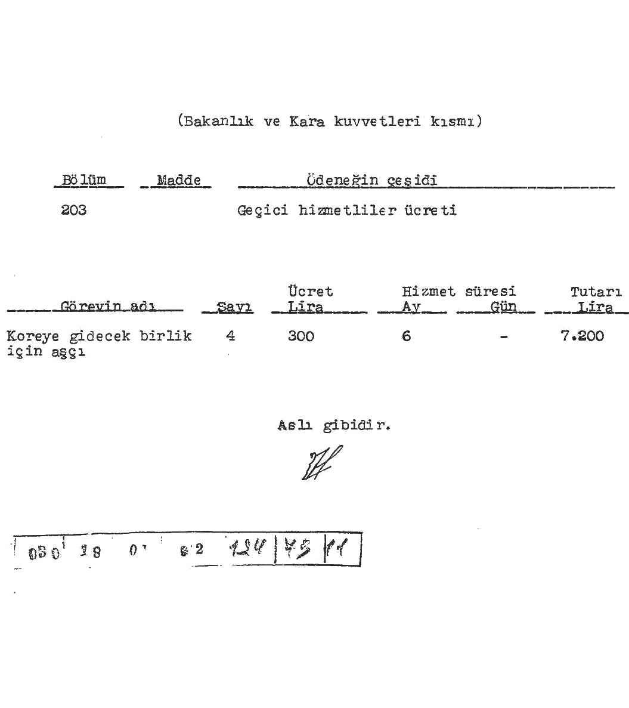
Adım 8: Aşağıdaki E, F, G, H ve I kaynakları incelenir.
Kaynak E: Kore’ye Gönderilecek Aşçılara Ödenecek Ücretler Hakkındaki Karar,
(ATASE: 30-18-1-2 / 124 - 79 - 11)
(Bakanlık ve Kara kuvvetleri kısmı)
Bölüm Madde Ödeneğin çeşidi
203 Geçici hizmetliler ücreti
Aslı gibidir.
050 18 0 82 121/2511

Görevin adı | Sayı | Ücret Lira | Hizmet süresi |  | Lira
Görevin adı | Sayı | Ücret Lira | Ay | Gün | Lira
Kore’ye gidecek birlik için aşçı | 4 | 300 | 6 | - | 7.200

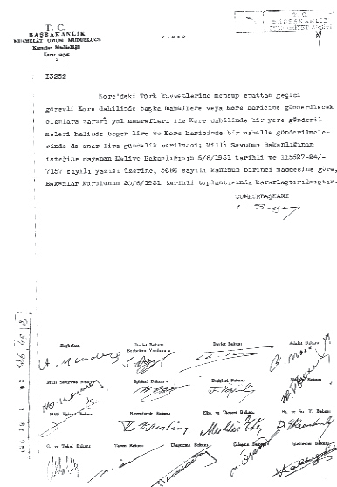
T.C. BAŞBAKANLIK
Kaynak F: Kore’de Görev Yapan Askerlere Ödenecek Geçici Görev Yollukları Hakkındaki Karar, (ATASE: 30-18-1-2 / 126 - 49 - 2)
MUAMELAT UMUM MÜDÜRLÜĞÜ
Kararlar Müdürlüğü Karar sayısı: 3

KARAR (13252)
Kore’deki Türk kuvvetlerine mensup erattan geçici görevli Kore dahilinde başka mahallere veya Kore haricine gönderilecek olanlara zaruri yol masrafları ile Kore dahilinde bir yere gönderilmeleri halinde beşer lira ve Kore haricinde bir mahalle gönderilmelerinde de onar lira gündelik verilmesi; Millî Savunma Bakanlığının isteğine dayanan Maliye Bakanlığının 5/6/1951 tarihli ve 115527-24/7157 sayılı yazısı üzerine, 5686 sayılı kanunun birinci maddesine göre, Bakanlar Kurulunun 20/6/1951 tarihli toplantısında kararlaştırılmıştır.

CUMHURBAŞKANI
C. Bayar

Başbakan
A. Menderes

Başbakan Yardımcısı ve diğer bakanların imzaları mevcuttur.

Kaynak G: Tokyo’da Görev Yapacak Olan Hemşirelere Ödenecek Yolluk ve Yevmiyeler Hakkındaki Karar, (ATASE: 30-18-1-2 / 124 - 100 - 9)

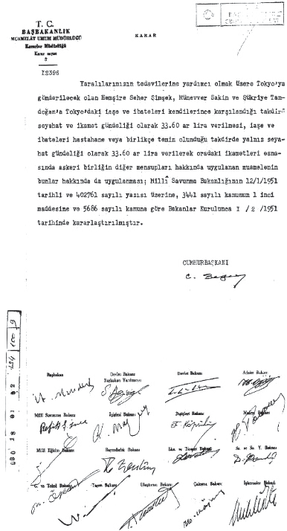
T.C. BAŞBAKANLIK
MUAMELAT UMUM MÜDÜRLÜĞÜ
Kararlar Müdürlüğü Karar sayısı: 3

KARAR (13296)
Yaralılarımızın tedavilerine yardımcı olmak üzere Tokyo’ya gönderilecek olan Hemşire Seher Şimşek, Münevver Sakin ve Şükriye Tandoğan’a Tokyo’daki iaşe ve ibateleri kendilerince karşılandığı takdirde seyahat ve ikamet gündeliği olarak 33.60 ar lira verilmesi, iaşe ve ibateleri hastahane veya birlikte temin olunduğu takdirde yalnız seyahat gündeliği olarak 33.60 ar lira verilerek oradaki ikametleri esnasında askeri birliğin diğer mensupları hakkında uygulanan muamelenin bunlar hakkında da uygulanması; Millî Savunma Bakanlığının 12/1/1951 tarihli ve 402761 sayılı yazısı üzerine, 3441 sayılı kanunun 1 inci maddesine ve 5686 sayılı kanuna göre Bakanlar Kurulunca 1/2/1951 tarihinde kararlaştırılmıştır.

CUMHURBAŞKANI
C. Bayar

Başbakan
A. Menderes

Başbakan Yardımcısı ve diğer bakanların imzaları mevcuttur.

Kaynak H: Kore Savaşı Sırasında Kore’ye ve Başka Yerlere Görevlendirilen Hava Pilot Subaylara Ödenecek Geçici Görev Yollukları hakkındaki Karar, (ATASE: 30-18-1-2 / 132 - 49 - 9)

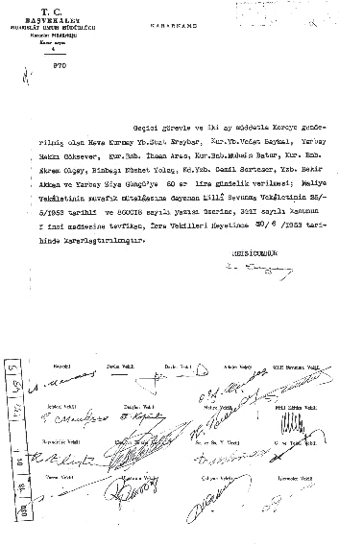
T.C. BAŞBAKANLIK
MUAMELEAT UMUM MÜDÜRLÜĞÜ
Kararlar Müdürlüğü Karar sayısı: 4

KARARNAME (970)
Geçici görevle ve iki ay süreyle Koreye gönderilmiş olan Hava Kurmay Yb. Suat Eraybar, Kur. Yb. Vedat Baykal, Yarbay Hakkı Göksever, Kur. Bnb. İhsan Aras, Kur. Bnb. Muhsin Batur, Kur. Bnb. Ekrem Olçay, Binbaşı Nüshet Yolaç, Kd. Yzb. Cemil Serteser, Yzb. Bekir Akkanve Yarbay Ziya Günçü’ye 60’ar Lira gündelik verilmesi, Maliye Vekaletinin muvafık mütalaasına dayanan Milli Savunma Vekaletinin 25/-5/1953 tarihli ve 860018 sayılı yazısı üzerine, 3441 sayılı kanunun 1’inci maddesine tevfikan, İcra Vekilleri Heyetince 20/6/1953 tarihinde kararlaştırılmıştır.

REİSİCUMHUR
C. Bayar

Başvekil
A. Menderes

Vekillerin imzaları mevcuttur.

Kaynak I: Kore Savaşı Sırasında Kore’ye ve Başka Yerlere Görevlendirilen Üst Rütbeli Subaylara ’de Ödenecek Geçici Görev Yollukları hakkındaki Karar (ATASE: 30-18-1-2 / 123 - 75 – 19)

T.C. BAŞBAKANLIK
MUAMELEAT UMUM MÜDÜRLÜĞÜ
Kararlar Müdürlüğü Karar sayısı: 3

KARAR (11902)
Tokyo’daGeneralMakArtürkarargahıileKore’ye gönderilmiş olan savaş birliğimizin istihdam ve diğer ilgili işleri hakkında görüşmeler ve pasifik toplama ve Kore muharebe mıntıkasında incelemeler yapmak ve bundan sonra Vaşington’a giderek Amerikan genelkurmayı ile kendilerine verilmiş olan mevzular hakkında müzakerelerde bulunmak üzere Japonya, Kore ve Amerika’ya gönderilecek olan Genelkurmay Harekât Başkanı Korgeneral Yusuf Adil Egeli’ye 30 gün için 75 lira ve Kurmay Albay Cemal Aydınalp ile Kurmay Yarbay Niyazi Çelik’e de 30 gün için 60’ar lira gündelik verilmesi; Millî Savunma Bakanlığının 29/9/1950 tarihli ve 335810 sayılı yazısı üzerine, 3441 sayılı kanunun
1 inci maddesine göre, Bakanlar Kurulunca 29/9/1950 tarihinde kararlaştırılmıştır.

CUMHURBAŞKANI
C. Bayar

Başbakan
A. Menderes

Başbakan Yardımcısı ve diğer bakanların imzaları mevcuttur.

Adım 9: E, F, G, H ve I kaynaklarında verilen bilgiler esas alınarak savaş sürecinde Kore’de veya başka yerlerde (Japonya, ABD vs.) görevlendirilen asker veya sivillere ödenen yolluklarla/gündeliklerle ilgili olarak Tablo 1 doldurulur.
Tablo 1: Savaş Sürecinde Kore’de veya Başka Yerlerde Görevlendirilen Askerler/Sivillere Ödenen Ücretler

Görevlendirilenler | Alınan gündelik ücretler (kişi başı) | 1951-1953  yılları arasında cumhuriyet altının ortalama değerine (35 TL) göre | Bu etkinliğin yapıldığı gün cumhuriyet altınının ortalama değerine göre (İnternetten bakınız) | 1 aylık  (30 günlük) ortalama gelir
Aşçı
Kore dâhilinde görevlendirilen er
Kore haricinde görevlendirilen er
Hemşire
Pilot subaylar
Genel Kurmay Harekât Başkanı

Adım 10: E, F, G, H ve I kaynakları ve Tablo 1’e dayalı olarak aşağıdaki sorular cevaplandırılır.
- E, F, G, H ve I kaynakları, hangi türden belgeler içermektedir? Neden?
- Bu belgelerin hazırlandığı kurumlar ve üzerinde imzası bulunan şahsiyetler göz önünde bulundurulduğunda güvenilirlikleri hakkında neler söylenebilir?
- Tablo 1’e bakıldığında gündelik/günlük olarak en yüksek ve en düşük ücretleri alanlar kimlerdir?
- Farklı görevlerdeki personelin aldığı ücretler arasındaki farkların nedenleri ne olabilir? Bu ücret farklılıkları, dönemin sosyal ve ekonomik yapısı hakkında hangi çıkarımlarda bulunmanızı sağlar?
- 1950’li yılların başındaki ve günümüzdeki altın fiyatları dikkate alındığında Kore Savaşı sürecinde çeşitli yurt dışı görevlere atananlara ödenen ücretlerin uygunluğu/yeterliliği hakkında neler söylene-bilir?
- E, F, G, H ve I kaynaklarında verilen bilgiler, Kore Savaşı sürecinde çeşitli yurt dışı görevlere atananlarla ilgili görevlendirme ve ödenecek ücretlere dair kararların Bakanlar Kurulu tarafından alındığını göstermektedir. Bu husus dikkate alındığında zamanın Türk hükûmetinin Kore Savaşı konusuna verdiği önem hakkında neler söylenebilir?

Adım 11: Kaynak J’deki Kore Savaşı Gazisi Mehmet Cemil Yaşar’la yapılan sözlü tarih görüşmesi dinlenir/ okunur. Ardından da Kaynak K incelenir.
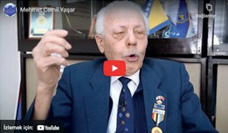
Kaynak J: Kore Savaşı Gazisi Mehmet Cemil Yaşar’la Yapılan Sözlü Tarih Görüşmesinden Bir Kesit (https://koreanwarlegacy.org/interviews/ mehmet-cemil-yasar/)
🕒 26:09-26:35
M. C. Yaşar: Savaşırken, savaşırken savaştığı yerlerde ve biz Kore’de savaşırken savaştığımız yerlerde kendi vatanımızda
ki düşmanla savaşıyormuş gibi savaştık. Eğer bu şekilde düşünmeseydik. Kore bugün hürriyetine kavuşmazdı. Yani karşıdaki düşmanı kendi vatanımızdaki bir düşman olarak kabullenerek savaştık.

Adım 12: Kaynak J’ye dayalı olarak aşağıdaki sorular cevaplandırılır.
  - Gazi M.C. Yaşar’ın ifadesine göre Kore’de savaşan askerlerimiz nasıl bir bakış açısıyla hareket etmişlerdir?
  - Yukarıda verilen diğer kaynaklarda Kore’de görevlendirilen askerler ile diğer meslek sahiplerine ödenen ücretler ile Kaynak J’de yer alan Gazi M. Cemil Yaşar’a ait cümleleri karşılaştırıldığında Kore Savaşı’nda Türk askerini motive eden değerlerin neler olduğu söylenebilir?
Yönlendirici Soru 3: Kore Savaşı gibi olağanüstü durumlarda, personel ödemeleri dışında, savaşın ülke ekonomisine getirdiği diğer mali yükler (teçhizat, lojistik, tıbbi destek vb.) ve uzun vadeli ekonomik etkileri nelerdir?
Görev 3: Tablo 2 doldurulur, ilgili sorular grup hâlinde cevaplandırılır ve köşe yazısı yazılır.
Adım 13: Yukarıdaki Tablo 1’de yer alan bilgilerden yararlanmak ve Kore Savaşı sırasında Kore’ye dört Türk Tugayı’nın gönderildiğini, her bir tugayda yaklaşık 250-300 subay bulunduğunu ve bu subayların ortalama birer yıl görev yaptıklarını göz önünde bulundurmak suretiyle subaylara yapılan ödemelerin yaklaşık değeri hesaplanarak Tablo 2 doldurulur.
Tablo 2: Savaş Sürecinde Kore’de Görev Yapan Subaylara Ödenen Ücretler

Görevlendirilenler | 1950-1953 yılları arasında yapılan tahmini/ortalama ödeme | Yapılan ödemelerin günümüzdeki tahmini karşılıkları*
Verilen bilgilere göre tek bir subaya 1 yılda yapılan tahmini toplam ödeme tutarı
Verilen bilgilere göre bütün subaylara 1 yılda yapılan tahmini toplam ödeme tutarı
Verilen bilgilere göre bütün subaylara 4 yılda yapılan tahmini toplam ödeme tutarı
*1950-1953 yılları arasındaki ortalama cumhuriyet altını değerinin 35 TL, bugün ise (Güncel altın değerini internetten bulunuz.)
. TL olduğunu dikkate alınarak hesaplama yapılır.

Adım 14: Aşağıdaki sorular cevaplandırılır.
- Kore Savaşı’nın Türkiye’ye olan maliyetini personele ödenen ücretlere ilave olarak askerÎ teçhizat, lojistik destek, tıbbi hizmetler ve şehit ailelerine yapılan ödemeleri de kapsadığı dikkate alındığında savaşa katılımın toplam maliyeti hakkında neler söylenebilir?
- Kore Savaşı sürecinde askerÎ personele ödenen ücretlerin günümüzdeki yaklaşık karşılıkları dikkate alındığında savaşa katılmanın ülke ekonomisini nasıl değiştirebileceği söylenebilir?
Adım 15: Türkiye’nin Kore Savaşı’na katılmasının yukarıda kabaca hesaplanan ekonomik bedeli ile insani maliyetine karşılık NATO’ya katılım ve ABD’den sağlanan ekonomik yardımlar gibi mali ve siyasi getirileri olduğu görülmektedir. Bu bilgilerden yola çıkarak Türkiye’nin Kore’ye asker gönderme kararını destekleyen veya bu karara karşı çıkan bir köşe yazısı hazırlanır. Yazıda yukarıda yer alan kaynaklardaki somut bilgiler birer kanıt olarak kullanılabileceği gibi savaşın insani, sosyal, askerÎ, ekonomik ve siyasi boyutlarının kısa ve uzun dönemdeki muhtemel etkilerinden de bahsedilebilir.

Kore’de Savaşmanın Bilançosu .......................................................................................................
...........................................................................................................................................................
..................................................................................................................................................................
..................................................................................................................................................................
..................................................................................................................................................................
..................................................................................................................................................................
..................................................................................................................................................................

🎯Ölçme ve Değerlendirme
- 1950 ve 1954 yılları arasında Türkiye’nin ekonomik durumu hakkında neler söylenebilir?
- Savaşların makine, teçhizat ve en önemlisi de insan maliyeti vardır. Bireyin doğumundan yetişkinliğine kadar harcanan emek ve zamanın yanı sıra aynı şekilde yeni bireylerin dünyaya gelip yetişmesinde yani gelecek nesillerin ortaya çıkmasında her bir hayat önemli bir değere sahiptir. Buna bağlı olarak savaşların ülkeye maliyeti hakkındaki düşüncelerinizi yazınız.
- Tablo-2’de yer alan Kore Savaşı için görevlendirilen kişilere ödenen ücret ve yolluklardan yola çıkarak ve insan maliyetini de göz önünde bulundurarak Kore Savaşı'na asker göndermenin Türkiye ekonomisine maliyeti hakkında neler söylenebilir?
- Kore Savaşı’nın Türkiye’ye sadece mali açıdan değil, askerÎ tecrübe, uluslararası itibar ve siyasi kazanımlar açısından da etkileri olmuştur. Bu etkileri göz önünde bulundurarak, savaşın maliyetini ve kazanımlarını değerlendiriniz.

Kaynakça
Allnumis.com. (2025). 10 Hwan Banknote dated 1958. https://www.allnumis.com/banknotes-catalog/south-korea/1953-1958-issue/10-hwan-1958-4291-6018 Erişim Tarihi: 22.08.2025
Boratav, K. (1985). Türkiye iktisat tarihi 1908-1980. (Ed. S. Akşin). Türkiye Tarihi: 4 Çağdaş Türkiye 1908-1980, ss.311-319. Ankara: Cem Yayınevi.
Cumhurbaşkanlığı Devlet Arşivleri Başkanlığı Millî Savunma Bakanlığı Askeri Tarih Arşivi (ATASE). ATASE Fon Kodu: 30-18-1-2, Yer No: 124 - 79 – 11, (1951), (Kore’ye gönderilecek aşçılara ödenecek ücretler hakkındaki karar).
Cumhurbaşkanlığı Devlet Arşivleri Başkanlığı Millî Savunma Bakanlığı Askeri Tarih Arşivi, ATASE Fon Kodu: 30-18-1-2, Yer No: 126 - 49 – 2, (1951), (Kore’de görev yapan askerlere ödenecek geçici görev yollukları hakkındaki karar).
Cumhurbaşkanlığı Devlet Arşivleri Başkanlığı Millî Savunma Bakanlığı Askeri Tarih Arşivi. ATASE Fon Kodu: 30-18-1-2, Yer No: 124 - 100 – 9, (1951), (Tokyo’da görev yapacak olan hemşirelere ödenecek yolluk ve yevmiyeler hakkındaki karar).
Cumhurbaşkanlığı Devlet Arşivleri Başkanlığı Millî Savunma Bakanlığı Askeri Tarih Arşivi. ATASE Fon Kodu: 30-18-1-2, Yer No: 132 - 49 – 9, (1951), (Kore Savaşı sırasında Kore’ye ve başka yerlere görevlendirilen hava pilot subaylara ödenecek geçici görev yollukları hakkındaki karar).
Cumhurbaşkanlığı Devlet Arşivleri Başkanlığı Millî Savunma Bakanlığı Askeri Tarih Arşivi. ATASE Fon Kodu: 30-18-1-2, Yer No: 123 - 75 – 19, (1951), (Kore Savaşı sırasında Kore’ye ve başka yerlere görevlendirilen üst rütbeli subaylara ’de ödenecek geçici görev yollukları hakkındaki karar).
Han, J. (2018). Gazi Mehmet Cemil Yaşar ile yapılan sözlü tarih çalışması. https://koreanwarlegacy.org/ interviews/mehmet-cemil-yasar/ Erişim Tarihi: 30.09.2024.
Kitantik.com. (2025). 50 Türk Lirası Banknot 1950 tarihli. https://www.kitantik.com/product/5-EMISYON-4-TERTIP-50-TURK-LIRASI-KAGIT-PARA-CILALTI-NATUREL-SERI-U2-044683-COK-NADIRDIR_1b
r9qfwlfc633t711u6?srsltid=AfmBOori1ok3sk94PC_0EqjItHME7ILVf7D61DiEaK2I-OMYi8f0IC0R Erişim Tarihi: 22.08.2025
Notafilia-kp.com. (2025). 1 Won Banknote dated 1953. https://notafilia-kp.com/1-won-1953-lang_ee-p-94006.html Erişim Tarihi: 22.08.2025
Numista.com. (2025). 50 Cents Banknote dated 1954. https://en.numista.com/catalogue/exonumia214089. html Erişim Tarihi: 22.08.2025
Pamuk, Ş. (2012). Economic change in 20th century Turkey: is the glass more than half full? (Ed. Reşat Kasaba.)
History of Türkiye in the modern world 1839-2010. C.4. ss. 275-311. İstanbul: Kitap Yayınevi.

🏠
Ev Ödevi
Öğrencilerden internet üzerinde araştırma yaparak 1-Bir ülkenin para biriminin değerini etkileyen en önemli faktörler nelerdir? 2-Para birimi değeri, ülkenin diğer zenginlikleri (insan gücü, yeraltı ve yer üstü kaynakları, silah sanayinin gelişmişliği gibi) diğer faktörler bir ülkenin savaşma ve savaşı sürdürme kabiliyetinin nasıl etkilemektedir? soruları ve bu sorularla ilişkili konularda yazılmış en az 5 tane bilimsel makale bulmaları istenir. Daha sonra herhangi bir yapay zekâ uygulamasını eğiterek bu uygulamaya yükledikleri makalelere dayalı olarak yukarıdaki soruların cevaplarını bulmaları söylenir. Ulaşılan cevaplar elektronik ürün dosyalarında saklanır.

